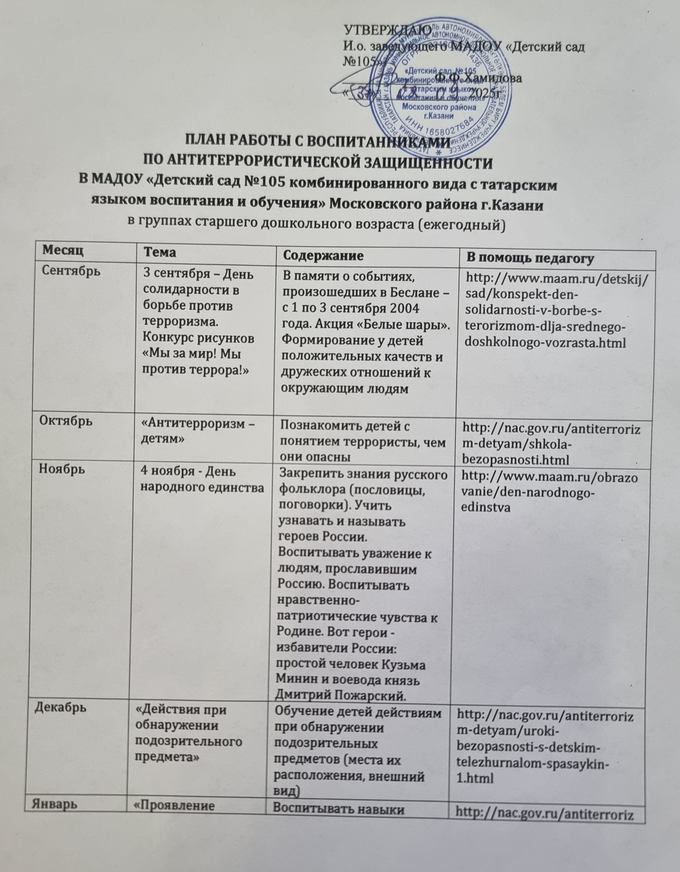

ПЛАН РАБОТЫ С ВОСПИТАННИКАМИ
ПО АНТИТЕРРОРИСТИЧЕСКОЙ ЗАЩИЩЕННОСТИ
В МАДОУ «Детский сад №105 комбинированного вида с татарским языком воспитания и обучения» Московского района г.Казани
в группах старшего дошкольного возраста (ежегодный)
Месяц | Тема | Содержание | В помощь педагогу
Сентябрь | 3 сентября – День солидарности в борьбе против терроризма. Конкурс рисунков «Мы за мир! Мы против террора!» | В памяти о событиях, произошедших в Беслане – с 1 по 3 сентября 2004 года. Акция «Белые шары». Формирование у детей положительных качеств и дружеских отношений к окружающим людям | http://www.maam.ru/detskij/sad/konspekt-den-solidarnosti-v-borbe-s-terorizmom-dlja-srednego-doshkolnogo-vozrasta.html
Октябрь | «Антитерроризм – детям» | Познакомить детей с понятием террористы, чем они опасны | http://nac.gov.ru/antiterrorizm-detyam/shkola-bezopasnosti.html
Ноябрь | 4 ноября - День народного единства | Закрепить знания русского фольклора (пословицы, поговорки). Учить узнавать и называть героев России. Воспитывать уважение к людям, прославившим Россию. Воспитывать нравственно-патриотические чувства к Родине. Вот герои - избавители России: простой человек Кузьма Минин и воевода князь Дмитрий Пожарский. | http://www.maam.ru/obrazovanie/den-narodnogo-edinstva
Декабрь | «Действия при обнаружении подозрительного предмета» | Обучение детей действиям при обнаружении подозрительных предметов (места их расположения, внешний вид) | http://nac.gov.ru/antiterrorizm-detyam/uroki-bezopasnosti-s-detskim-telezhurnalom-spasaykin-1.html
Январь | «Проявление бдительности» | Воспитывать навыки правильного поведения в экстремальных ситуациях, угрожающих жизни и здоровью. | http://nac.gov.ru/antiterrorizm-detyam/animacionnyy-rolik-sovety-dlya-detey-proyavlyay-bditelnos-0.html
Февраль | СИЗ | Обучить детей одевать средства индивидуальной защиты (респиратор «Алина», ватно-марлевая повязка), рассказать о применении | Респиратор «Алина», http://pozhim.ru/product/76 Ватно-марлевая повязка http://www.gorzdrav72.ru/information/maska/
Март | «Что такое хорошо и что такое плохо» | Беседа о наказании при ложном звонке. Анонимный терроризм. Закрепить номера экстренных служб -101, -102, -103, -112 | http://nac.gov.ru/antiterrorizm-detyam/animacionnyy-rolik-sovety-dlya-detey-chto-takoe-horosho-i.html  http://nac.gov.ru/antiterrorizm-detyam/animacionnyy-rolik-sovety-dlya-detey-anonimnyy-terrorizm.html
Апрель | Организация и проведение мини-спектаклей по темам, посвященным борьбе добра со злом | Формирование у детей положительных качеств и дружеских отношений к окружающим людям | http://www.maam.ru/detskij/sad/konspekt-zanjatija-po-osnovam-bezopasnosti-zhiznedejatelnosti-detei-doshkolnogo-vozrasta-osnovy-protivodeistvija-terorizmu.html
Май | Если ты оказался в заложниках | Действия при захвате в заложники (попытайтесь позвать на помощь, выполняйте требования, действия во время штурма) | http://nac.gov.ru/antiterrorizm-detyam/uroki-bezopasnosti-s-detskim-telezhurnalom-spasaykin-esli-1.html  http://nac.gov.ru/antiterrorizm-detyam/uroki-bezopasnosti-s-detskim-telezhurnalom-spasaykin-esli-0.html  http://nac.gov.ru/antiterrorizm-detyam/uroki-bezopasnosti-s-detskim-telezhurnalom-spasaykin-esli.html
Июнь | 1 июня День защиты детей. Рисование (на улице) «Этот мир для всех!». 12 июня День России | Воспитание уважения, взаимопонимания и любви к детям разных стран, национальностей. Воспитание патриотизма среди детей и пропаганда уважения к государственным символам и государства в целом | http://www.calend.ru/holidays/0/0/51/  http://www.maam.ru/obrazovanie/scenarii-den-rossii
Июль | 30 июля «День дружбы» | Воспитание уважения, взаимопонимания и любви к близким и к другим народам и странам | http://www.maam.ru/obrazovanie/tema-druzhba
Август | Практическое занятие по эвакуации воспитанников из здания ДОУ | Знакомство с возможными путями эвакуации из группы. 25-30 минут 1 раз в месяц | -
Ответственный за антитеррористическую безопасность ___________________________

